### Afficher les membres d'une équipe

(Auteur: Santiago Toro)

|  |
| --- |
| En tant qu'utilisateur Je veux avoir accès à la liste des joueurs d'une équipe Pour en connaitre la composition |
| Tests d'acceptance:   |  |  | | --- | --- | | Afficher la liste des membres | Sur la page des équipes, Quand je clique sur le nom d'une équipe La liste des joueurs inscrits s'affiche (cf. maquette 2) | |

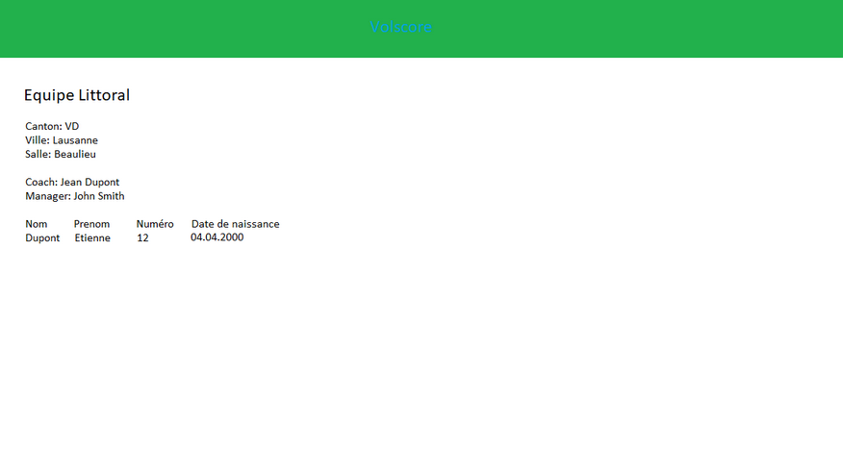

Figure : Maquette 2

### Exporter un match en pdf

(Auteur: Xavier Carrel)

|  |
| --- |
| En tant que responsable de championnat Je veux produire le pdf d'un match Pour l'envoyer à la fédération |
| Tests d'acceptance:   |  |  | | --- | --- | | Export en PDF | Sur la page de consultation d'un match terminé Quand je clique sur le bouton d'export PDF Un fichier PDF de la feuille de marquage est produit (cf. Maquette 3.1) | | Confirmation de l'export | Sur la page de consultation d'un match Quand le téléchargement du PDF a commencé Un message de confirmation apparait pendant 3 secondes (cf. Maquette 3.1) | |

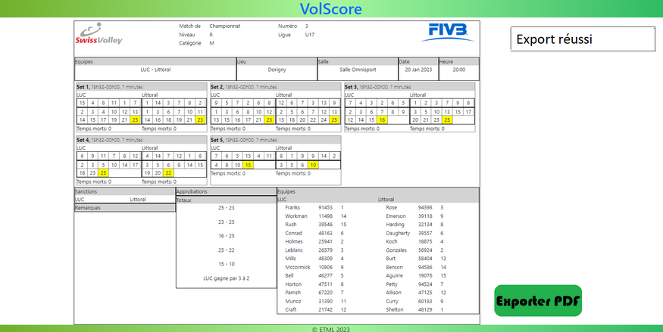

Figure : Maquette 3.1

### Améliorer l'interface

(Auteur: Sébastien Tille)

|  |
| --- |
| En tant qu'utilisateur Je veux une interface intuitive Pour faciliter la prise en main de l'application |
| Tests d'acceptance:   |  |  | | --- | --- | | Afficher des indications | Sur la page d'accueil de l'application Je trouve un bouton information sur Volscore (cf. Maquette 4.1) | | Responsive design | Dans l'application, Quand je change la taille de l'écran Le contenu et la mise en page s'adaptent (cf. Maquette 4.2) | | Affichage des informations | Sur la page d'accueil Quand je clique sur le bouton d'information Une nouvelle page avec les informations s'ouvre (cf. Maquette 4.3) | |

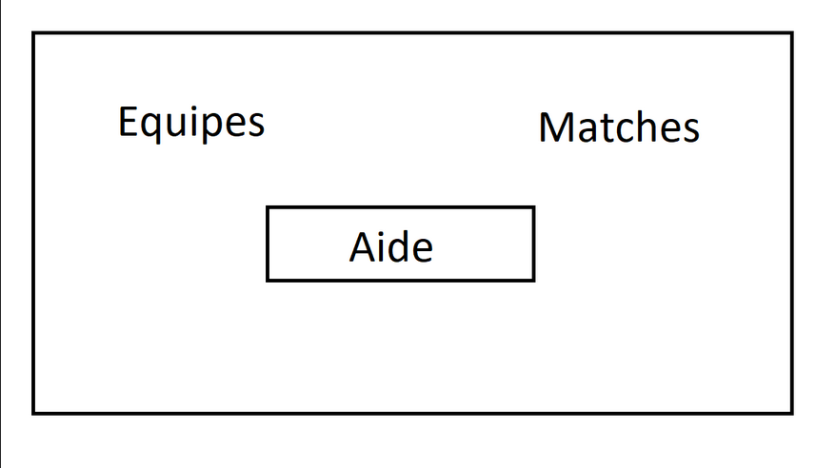

Figure : Maquette 4.1

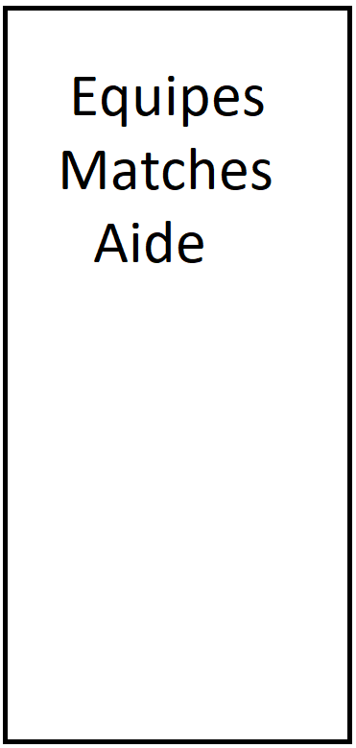

Figure : Maquette 4.2

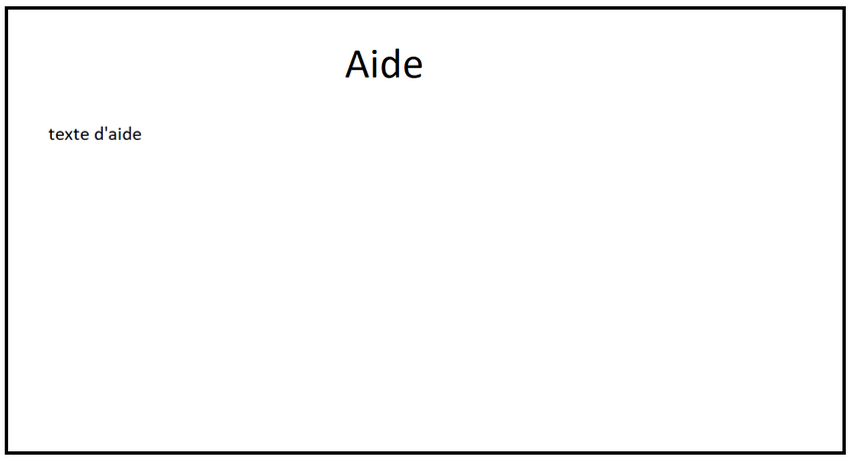

Figure : Maquette 4.3

### Exporter et importer toutes les données

(Auteur: Sébastien Tille)

|  |
| --- |
| En tant que membre de la fédération de volley Je veux pouvoir faire un export et un import de l'ensemble des données Pour avoir une sauvegarde qu'il est possible de restaurer en cas de problème |
| Tests d'acceptance:   |  |  | | --- | --- | | Exporter les données | Sur la page d'administration Quand je clique sur le bouton d'export des données L'ensemble des données de l'application sont exportées dans un dump sql (cf. Maquette 5.1) | | Confirmation d'import | Sur la page d'administration Quand je clique sur le bouton d'import des données Un pop up me demande de confirmer mon action | | Import des données | Sur la page d'administration Quand je clique sur le bouton d'import des données et que je confirme par le popup L'ensemble des données de l'application sont remplacées | |

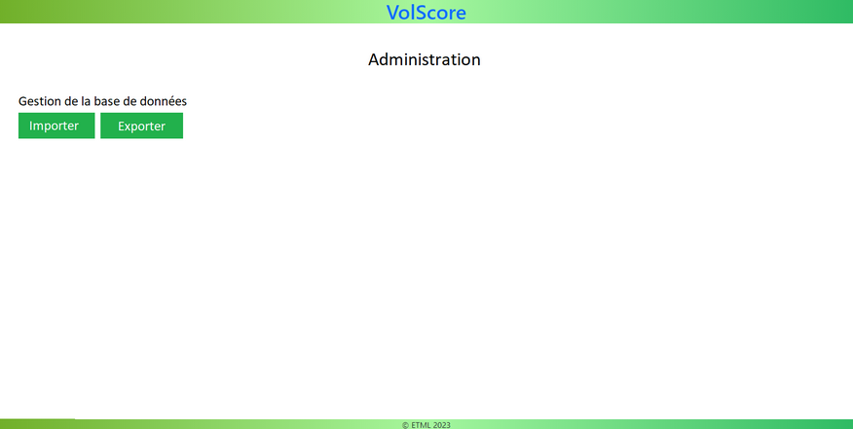

Figure : Maquette 5.1

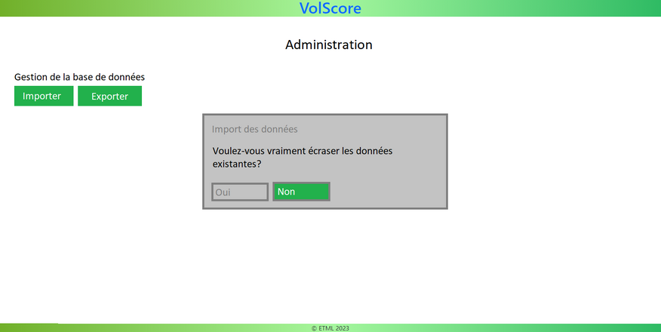

Figure : Maquette 5.2